***Thomas Earnshaw*** *Руководство по эксплуатации*

**Наименование:** кварцевые часы с циферблатом из натурального камня

**Торговая марка:** Thomas Earnshaw

**Гарантийный срок:** 2 года

**Адрес уполномоченной организации для принятия претензий**: указан в гарантийном талоне.

**Благодарим Вас за выбор часов нашей фирмы!**

**A) Циферблат**

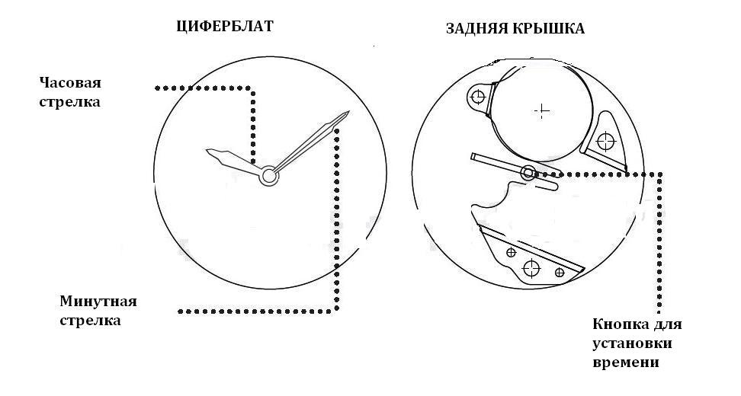

**В)** **Установка времени**

